ACO Profiline Abstandhalter

ACO

Eigenschaften

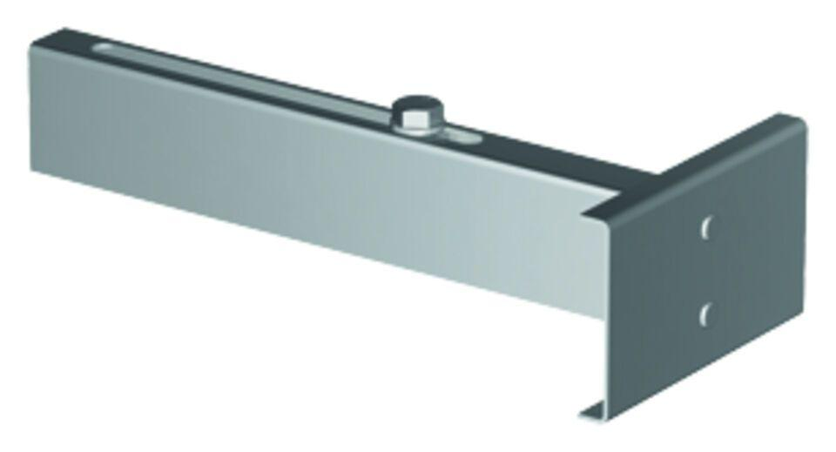

Ausführung Abdeckung

Gitterrost, Längsstabrost, Lochrost, ohne Rost, Streckmetallrost

Werkstoff

Edelstahl, Stahl